Упражнение «Соседи». Рассмотри картинку. Сколько этажей в этом доме? Проведи по стрелкам пальчиком и расскажи, кто на каком этаже живёт. Чётко произноси звук Ж. Образец: Жираф живёт на первом этаже.

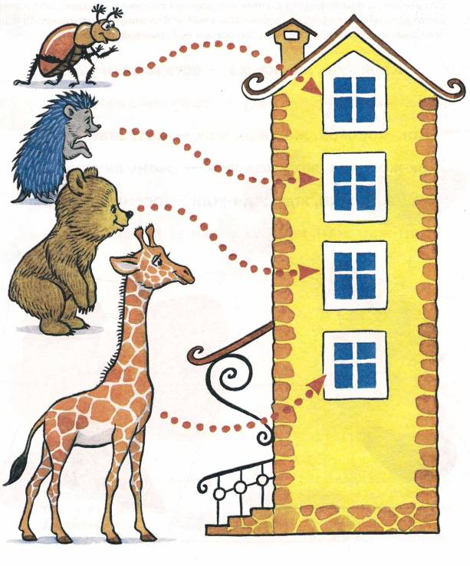

Упражнение «Четвертый — лишний». Помоги поросенку Наф-Нафу. Найди в каждом ряду лишнюю картинку и обведи ее в кружок. Объясни свой выбор. Назови все лишние картинки, четко произнося звук Р.
